**calculatrice avec historique**

Réalisé Par :

* Latifa Ougri
* Ikram frenichi

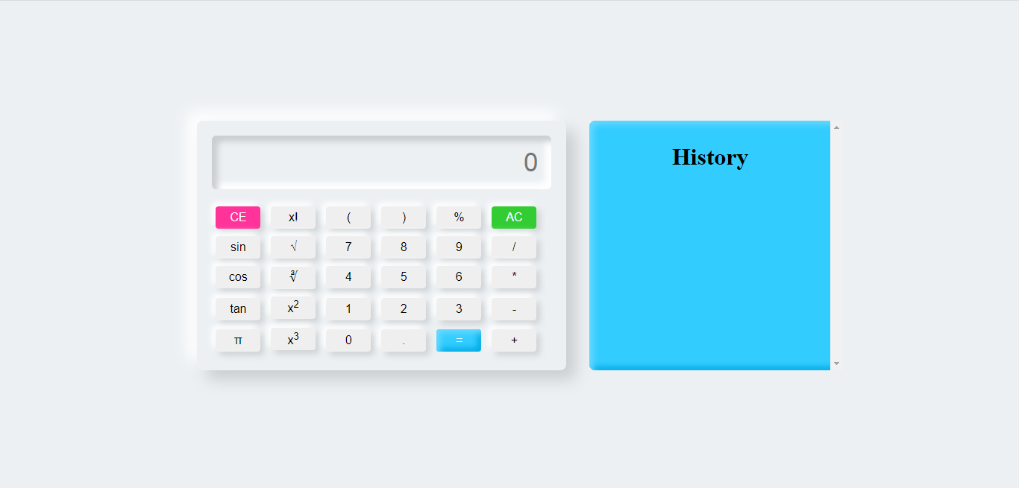

Objectif

**Une calculatrice, créée en utilisant HTML, CSS et JavaScript, avec une fonction d'historique pour afficher les calculs passés.**

Présentation des classes utilisé en JS

1. **calculation(v)** : Cette fonction est utilisée pour effectuer des calculs et afficher le résultat dans l'historique. Elle prend une chaîne de caractères représentant une expression mathématique comme argument, évalue cette expression à l'aide de la fonction **eval**, puis l'ajoute à l'historique sous forme de paragraphe.
2. **sin()** : Cette fonction calcule le sinus trigonométrique de la valeur actuelle affichée à l'écran.
3. **cos()** : Cette fonction calcule le cosinus trigonométrique de la valeur actuelle affichée à l'écran.
4. **tan()** : Cette fonction calcule la tangente trigonométrique de la valeur actuelle affichée à l'écran.
5. **square()** : Cette fonction calcule le carré de la valeur actuelle affichée à l'écran.
6. **cube()** : Cette fonction calcule le cube de la valeur actuelle affichée à l'écran.
7. **sqrt()** : Cette fonction calcule la racine carrée de la valeur actuelle affichée à l'écran.
8. **cubert()** : Cette fonction calcule la racine cubique de la valeur actuelle affichée à l'écran.
9. **pi()** : Cette fonction remplace la valeur actuelle affichée à l'écran par la valeur de π.
10. **fact()** : Cette fonction calcule la factorielle de la valeur actuelle affichée à l'écran.
11. **backspc()** : Cette fonction supprime le dernier caractère de la valeur actuelle affichée à l'écran.

LE CODE EN JavaScript

var screen = document.querySelector('#screen');

        var btn = document.querySelectorAll('.btn');

        let history = document.getElementById('history');

        // creating function to append data in history box

        function calculation(v){

            para = document.createElement('p');

            data = v + " = " + eval(v);

            para.innerText = data;

            history.appendChild(para);

            return eval(v);

        }

        // for getting value of button, we use for loop

        for(item of btn)

        {

            item.addEventListener('click',(e)=>{

                btntext=e.target.innerText;

                screen.value+=btntext;

            });

        }

        // creating functions to get desired results

        function sin(){

            screen.value=Math.sin(screen.value);

        }

        function cos(){

            screen.value=Math.cos(screen.value);

        }

        function tan(){

            screen.value=Math.tan(screen.value);

        }

        function square(){

            screen.value=Math.pow(screen.value,2);

        }

        function cube(){

            screen.value=Math.pow(screen.value,3);

        }

        function sqrt(){

            screen.value=Math.sqrt(screen.value);

        }

        function cubert(){

            screen.value=Math.cbrt(screen.value);

        }

         function pi(){

            screen.value= 3.14159265359;

        }

        //code for factorial

        function fact(){

            var i, num, f;

            f=1

            num=screen.value;

            for(i=1; i<=num; i++)

            {

                f=f*i;

            }

            i=i-1;

            screen.value=f;

        }

        //code for backspace

        function backspc(){

        screen.value=screen.value.substr(0,screen.value.length-1);

        }

L’INTERFACE HISTORIQUE

